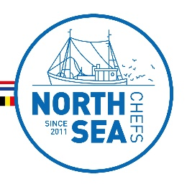 | Technische fiche
 | 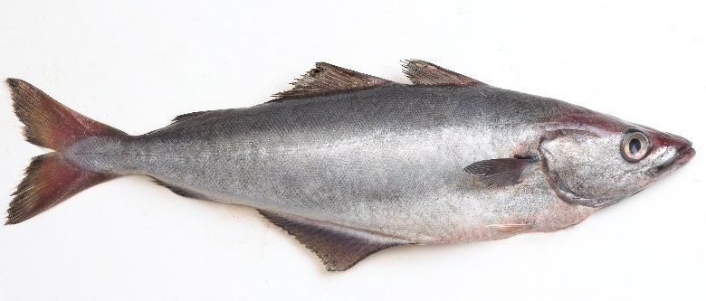
Productomschrijving:
VLASWIJTING
Polachius polachius
Eigenschappen: | Vlaswijting – ook ‘witte koolvis’ of ‘pollak’ genoemd – behoort tot de familie van de kabeljauwachtigen en is wijdverspreid in de hele noordoostelijke Atlantische Oceaan. Ze hebben een donker gekleurde zijlijn en donkere vinnen. De opening van de bek is naar boven gericht. Ze hebben geen kin-draad. Jongen pollakken kunnen grommende geluiden maken om tegenstanders af te schrikken. Jonge pollak leeft in de kustwateren. Op tweejarige leeftijd, zodra ze geslachtsrijp zijn, migreren ze naar open zee. De minimale aanvoerlengte bedraagt 30 cm. Pollak kan 8 jaar oud en 1,3 m groot worden.
Herkomst: | Pollak heeft een verspreidingsgebied dat loopt van het noorden van Noorwegen, IJsland en de Faeröer tot in de Golf van Biskaje. De grootste dichtheden treft men echter aan in het westelijk deel van het Engels Kanaal, de Keltische Zee en ter hoogte van Galicië (Spanje). De soort komt voor nabij rotsige bodems en beweegt zich voort in de bentho-pelagische zone, dicht tegen de bodem. Pollak leeft in wateren tussen 40 en 100 meter diepte. Belgische vissers landden in 2020 ruim 19 ton aan in Belgische havens met een gemiddelde prijs van €3,62/kg.
Paaitijd | In het westelijk Kanaal paait pollak in de maanden januari en februari. Mannetjes zijn pas geslachtsrijp bij een lengte van 30 à 40 cm, vrouwtjes vanaf 40 à 50 cm.
Meer algemene info: | http://www.zeevruchtengids.org/nl/pollak / Sportvisserij Nederland / www.geofish.be
In te vullen door de chef
Houdbaarheid / THT | Vers aangeleverd: Diepgevroren:
Rendement:
Eigen bevindingen:
*Toepassingen: | RAUW – POCHEREN – FRITUREN – BAKKEN – STOVEN – STOMEN – IN FUMETS
*Wat denkt u?: | Zou u dit product op uw à la carte zetten? : JA / NEEN  Zou u dit product in uw menu verwerken? : JA / NEEN
Info:
VLIZ. Het Vlaams Instituut voor de Zee (VLIZ – www.vliz.be)
ILVO. Instituut voor Landbouw en Visserij Onderzoek www.ilvo.vlaanderen.be
*Schrappen wat niet past NorthSeaChefs 2020

